- Se transporto piedra desde la vereda la estrella para cubrir el terraplén e impedir que la lluvia lo dañe.

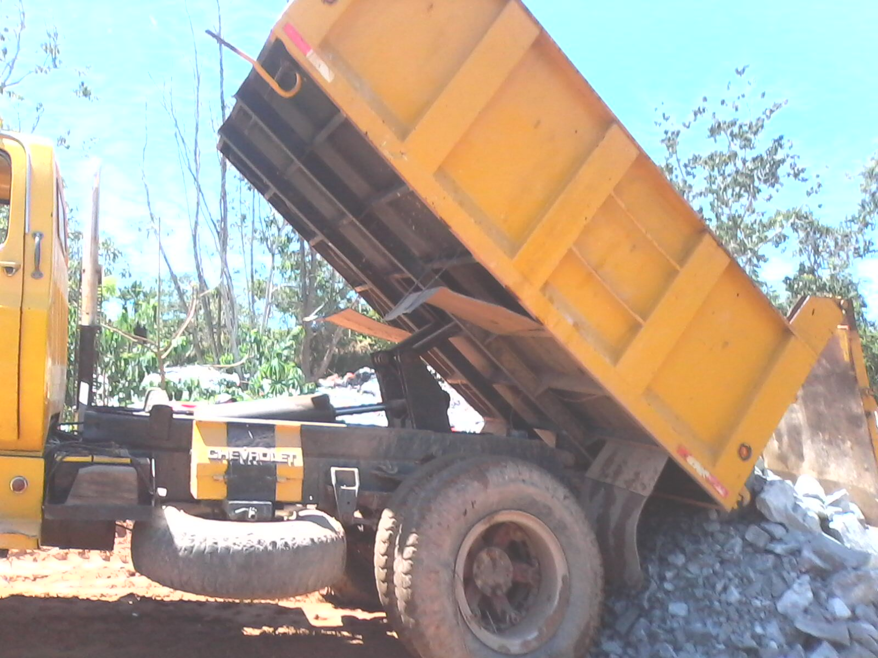

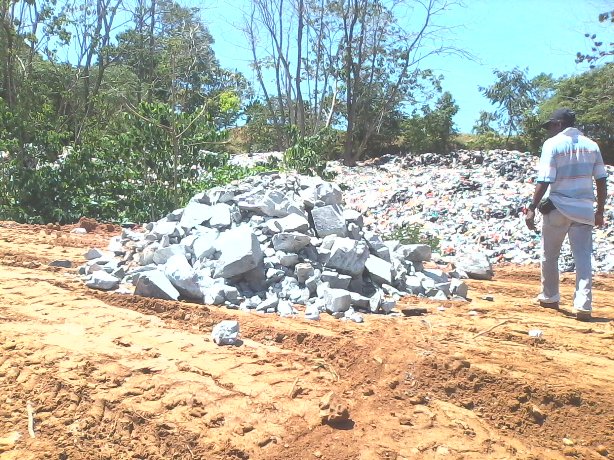

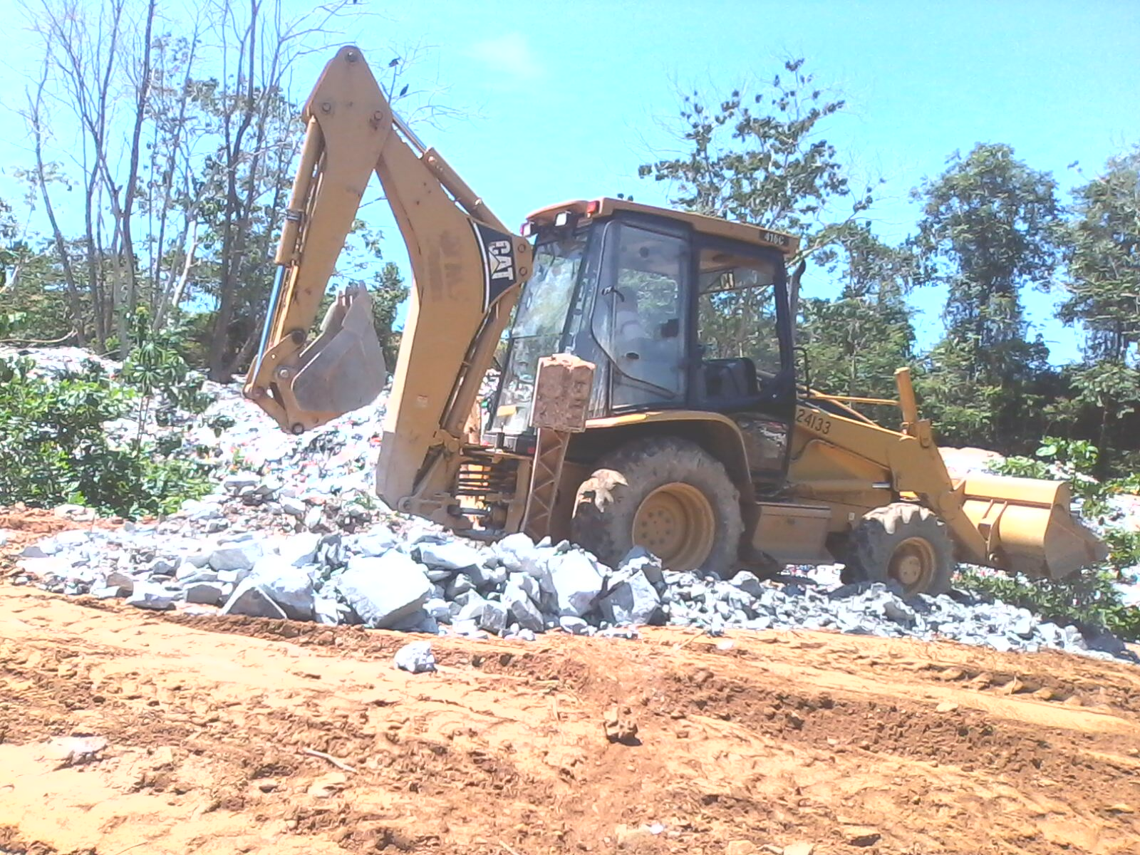

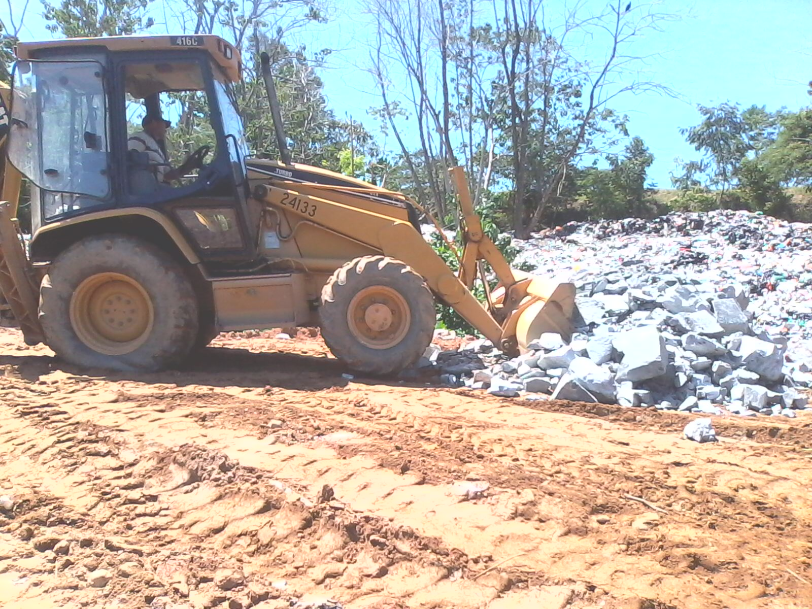

- El vehículo recolector cubrió en su totalidad todas las rutas que se programaron.

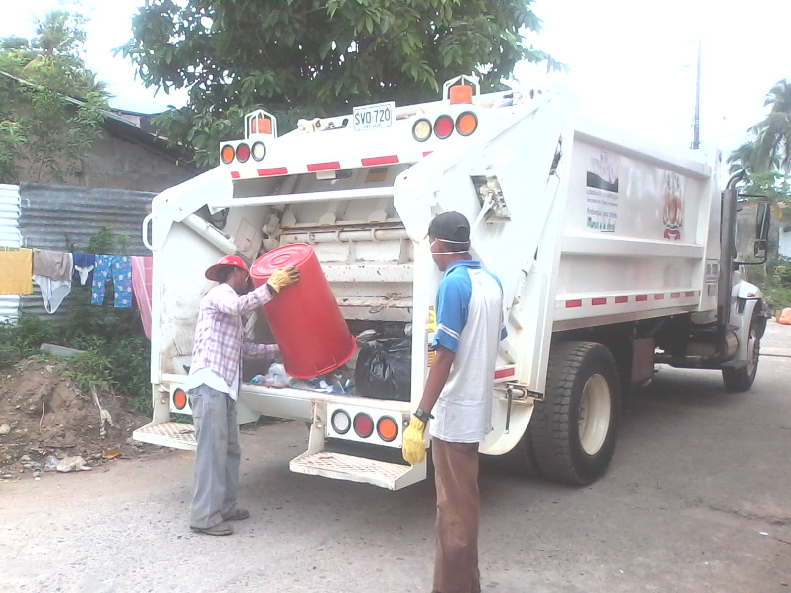

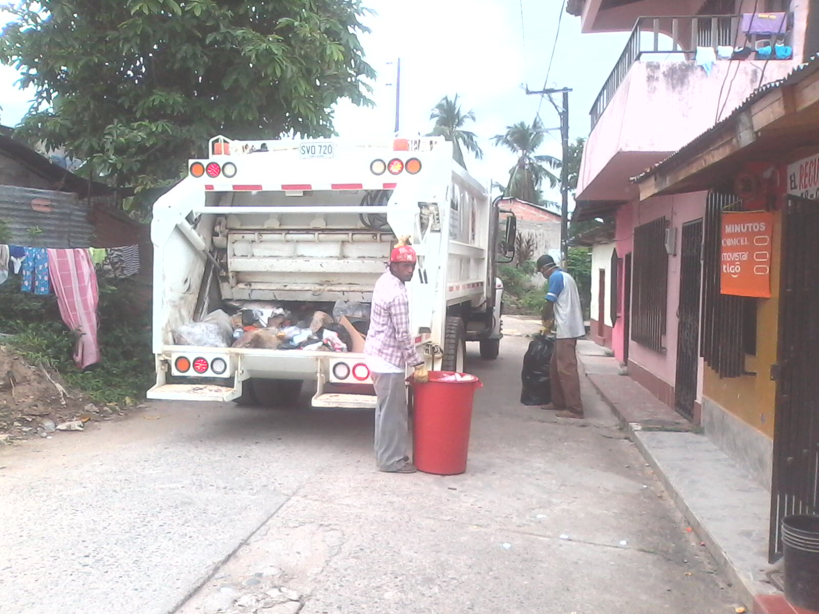

ANALISIS DE PLANILLAS DE RECOLECCION EN EL AÑO 2012
ANÁLISIS DE PLANILLA DE RECOLECCIÓN (número de viajes)
ENERO | 70
FEBRERO | 83
MARZO | 72
ABRIL | 65
MAYO | 68
JUNIO | 71
JULIO | 75
AGOSTO | 85
SEPTIEMBRE | 83

Cantidad de Residuos dispuestos (m^`3)

ENERO | 600
FEBRERO | 528
MARZO | 560
ABRIL | 584
MAYO | 554
JUNIO | 568
JULIO | 600
AGOSTO | 672
SEPTIEMBRE | 664

FUENTE: INFORME DE GESTIÓN, MANEJO OPERATIVO DEL RELLENO SANITARIO DEL MUNICIPIO DE ZARAGOZA EN EL AÑO 2012.(Subraya fuera del texto)

Es por esto que se requiere con urgencia, medidas que busquen inculcar en el ciudadano un CORRECTO y ADECUADO MANEJO DE ESTOS RESIDUOS en nuestros hogares, razón por la cual pretendemos llegar personalmente casa a casa, y a los siete establecimientos urbanos de educación entre privados y oficiales, enseñando de manera didáctica y pedagógica como debe ser la correcta utilización y manejo de los residuos sólidos, logrando crear una visión ambiental del reciclaje y concientizando al ciudadano para que realice una adecuada separación y manejo de los residuos sólidos, que se generan a diario en sus hogares y/o sitios de trabajo en el Municipio de Zaragoza.

El Municipio de Zaragoza está dividido administrativamente en 25 sectores: Primer sector Zona centro; Segundo Sector San Gregorio; Tercer sector La Esmeralda, cuarto sector, zona la variante (Las Brisas) entre otros. En el área rural hay dos corregimientos: El Pato y Buenos Aires Palizada. Los mismos, para un total de 63 veredas, lo que indica un crecimiento y alto desarrollo urbano-Regional.

Dicho crecimiento obliga al Municipio a plantear alternativas urgentes en la búsqueda de la solución de los problemas socio-ambientales que hoy padece la población Zaragozana.

Zaragoza cuenta con un relleno sanitario a cielo abierto, adscrito a la unidad de Servicios Públicos, pero su vida útil ha expirado, por lo cual el municipio se encuentra en proceso de localización de un nuevo sitio para la disposición final de los residuos. El tratamiento que se viene practicando es la compactación. Actualmente se están generando aproximadamente 3 toneladas de basura por semana.

Existe una Cooperativa de recuperadores ambientales, pero no se encuentra bien organizada, requiriendo de un trabajo de fortalecimiento.

Las recolección de las basuras se realiza dos veces por semana por cada sector, incluyendo los corregimientos y algunas veredas.

Funciona el sistema de barrido llamado Las Escobitas.

En Colombia nuestro País, se está implementado el modelo de intervención social y comunitaria, el cual consta de varios procesos en el que se incluye la sensibilización y concientización social, los cuales permiten la participación activa del ciudadano en la creación de una cultura de protección al medio ambiente, a través de elementos como la concertación pedagogía e interlocución con los actores sociales que intervienen en el problema a solucionar.

Faltan campañas agresivas de sensibilización a la comunidad, sobre buen manejo, clasificación, reciclaje de residuos sólidos y su aprovechamiento en transformación artesanal y compostaje y lombricultivos.

Es aquí donde “FEDECOBAN” pretende poner todos su conocimiento y experiencia al servicio de la Administración Municipal y de sus Ciudadanos, para que juntos construyamos una política pública en el manejo de los residuos sólidos a través de la concientización social y colectiva en aras de conservar nuestro medio ambiente y aportar un granito de arena en la protección del planeta.

Este proyecto garantiza la participación activa de la comunidad conociendo los problemas que los aqueja y buscando la solución integral a los mismos.

7. OBJETIVOS.

7.1 GENERAL:

7.1.1 Lograr concientizar en los ciudadanos Zaragozanos una cultura en el adecuado manejo de los residuos sólidos, en aras de proteger y conservar nuestro medio ambiente.

7.2 ESPECIFICOS

7.2.1 hacer presencia institucional en cada casa o sitio de trabajo de los habitantes del Municipio de Zaragoza, en aras de informar y documentar a los allí residentes, en el adecuado manejo de los residuos sólidos de manera didáctica.

7.2.2 Entregar un Plegable o guía instructiva sobre el adecuado manejo de los residuos sólidos.

7.2.3 Brindar apoyo logístico a la Secretaria del Medio Ambiente del Municipio de Zaragoza para el Montaje y desarrollo de la Semana Ambiental.

7.2.4 Desarrollar conjuntamente con la Secretaria de Medio Ambiente del Municipio la planeación, ejecución y desarrollo de las actividades propias de la semana ambiental.

7.2.5 Fomentar con el desarrollo de los anteriores objetivos, la cultura del reciclaje y conservación del medio ambiente sano, en la comunidad en general del municipio.

7.2.6 Educar a la comunidad en general, preparándola para que busque la solución a sus problemas ambientales

7.2.7 Reducir desde la formación ciudadana, los niveles de contaminación producido por los desechos sólidos.

7.2.8 Generar espacios democráticos de participación ciudadana, en la toma de futuras decisiones desde el ámbito ambiental.

7.2.9 Conocer desde la información de la propia comunidad, cuales son las principales problemáticas ambientales, para así plantear posible soluciones.

8. MARCO LEGAL

- La Constitución de 1991, reconocida hoy en día como la Constitución Ecológica: conformada por todas aquellas disposiciones superiores que fijan presupuestos a partir de los cuales deben regularse las relaciones de la comunidad, con la naturaleza y que, en gran medida propugnan por su conservación y protección, regulando así la relación de la sociedad con la naturaleza, y que buscan proteger el medio ambiente fundando el nuevo paradigma del desarrollo urbano sostenible.

- El artículo 79 CN por ejemplo, considera el derecho de todas las personas a un ambiente sano. La constitución en general plantea, como deber del Estado, proteger la diversidad e integridad del medio ambiente, conservar las áreas de especial importancia ecológicas y fomentar la educación para el logro de estos fines.

- Basados en la legislación ambiental, Colombia ha evolucionado de acuerdo a los cambios económicos, políticos y científicos que han ocurrido en la posición del hombre y de la sociedad, frente al aprovechamiento y conservación de la naturaleza. Situación que ha entendido la Corte Constitucional, por lo cual, no cabe duda que el ambiente sano y ecológicamente equilibrado es un derecho Constitucional Fundamental, pues su violación atenta directamente contra la perpetuación de la especie humana y en consecuencia con el derecho más fundamental del hombre, La Vida.

- Ley 9 de 1979 Código sanitario nacional Ministerio de salud.

- Igualmente la Ley 115 de 1.994, Ley General de Educación, en algunos de sus artículos hace referencia a la adquisición de una conciencia para la conservación, protección y mejoramiento del medio ambiente, de la calidad de vida y del uso racional de los recursos naturales. También pretende formar al educando en la protección, preservación y aprovechamiento de los recursos naturales.

- Código de policía

- Decreto 3075 /97 Regula todas las actividades de Fabricación, a nivel nacional Exportación e Importación e IVC Ministerio de salud.

- Decreto 605 de 1996 Régimen de servicios públicos (aseo, recolección, disposición y aprovechamiento) (MDllo)

- Decreto 1713 de 2002 Por el cual se reglamenta la Ley 142 de 1994, la Ley 632 de 2000 y la Ley 689 de 2001, en relación con la prestación del servicio público de aseo, y el Decreto Ley 2811 de 1974 y la Ley 99 de 1993 en relación con la Gestión Integral de Residuos Sólidos

- . Resolución 1074 DE 1997 Estándares en materia de vertimientos DAMA (SDA)

9. MARCO TEORICO
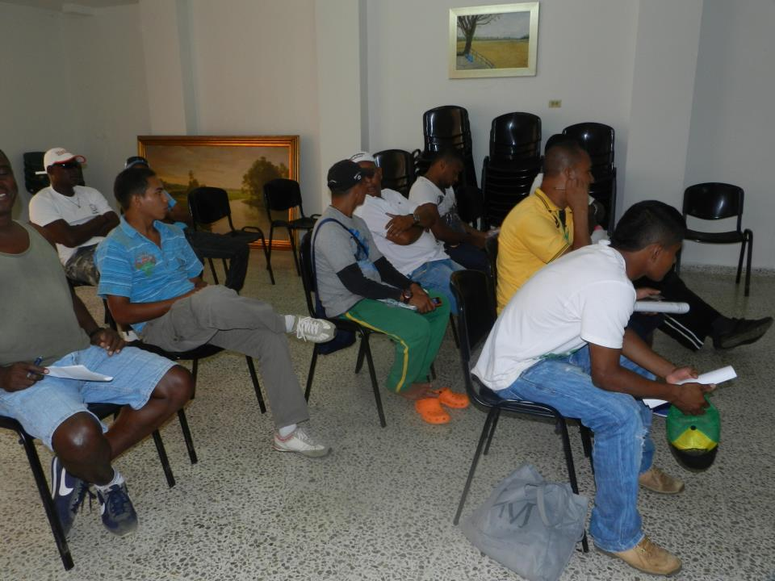

El presente proyecto se pretende plantear una serie de alternativas prácticas, donde la comunidad del municipio de Zaragoza se concientice de la importancia de la conservación y mantenimiento sostenible del medio ambiente sano.

Buscamos inculcar en el ciudadano una cultura ambiental que evite la destrucción del mundo y llevarlos a ser constructores activos de su propio hábitat

Presentar a la Secretaria del Medio Ambiente y Desarrollo Rural del Municipio de Zaragoza la necesidad Urgente de crear un programa institucional que se convierta en una política pública en el adecuado manejo de los residuos sólidos.

10. RECURSOS

10.1. HUMAMOS

Para el proyecto se contara con personal directivo idóneo, profesional y altamente capacitado para cumplir a cabalidad con los objetivos propuestos. Además, del personal técnico capacitado en temáticas ambientales; junto con divulgadores puerta a puerta de la campaña ambiental.

10.2. FISICOS

Se requerirá para el cabal desarrollo de la propuesta, la utilización del material pedagógico relacionado en el Ítem de inversión.

10.3. ECONÓMICOS

Los recursos económicos del proyecto de discriminan en el ítem de inversión.

11. BENEFICIOS

Generando una cultura ambiental de separación en la fuente y adecuado manejo de residuos sólidos, en las 7049 viviendas urbanas de la comunidad del Municipio de Zaragoza se logrará:

11.1. La minimización de residuos, aprovechamiento de material reciclable y el manejo apropiado de residuos, lo que beneficiará la conservación de los recursos naturales.

11.2. El beneficio directo de una buena gestión lo constituye la recuperación de recursos a través del reciclaje o reutilización de residuos que pueden ser convertidos en materia prima o ser utilizados nuevamente.

11.3. La recuperación de áreas es otro de los beneficios de disponer los residuos sólidos en forma apropiada, recuperando áreas de escaso valor y recuperarlas para áreas de sano esparcimiento.

11.4. La toma de conciencia sobre la problemática ambiental y la participación en proyectos de reciclaje contribuye a la formación de líderes estudiantiles y comunitarios.

12. PRESUPUESTO E INVERSION

En la siguiente tabla, se especifica acorde a lo relacionado en los anteriores ítems, la descripción personal requerido, duración y valores de lo requerido para cumplir satisfactoriamente los objetivos específicos del proyecto, así:

PRESUPUESTO DEL PROYECTO
No | DESCRIPCION PERSONAL | DURACION | VALOR SALARIO MENSUAL | VALOR TOTAL
1 | 1 COORDINADOR (ADMINISTRATIVO Y TECNICO) GENERALES DEL PROYECTO | 4 MESES | 2.800.000 | 11.200.000
2 | 2 COORDINADORES TECNICOS ZONALES | 4 MESES | 1.700.000 | 13.600.000
3 | 10 PROMOTORES AMBIENTALES | 4 MESES | 900.000 | 36.000.000
4 | OTROS ADMINISTRATIVOS | GLOBAL | 1 | 7.500.000
5 | VEHICULO (1) | 4 MESES | 2.500.000 | 10.000.000
6 | ARTÍCULOS DE IDENTIFICACIÓN DEL PERSONAL (CHALECOS Y PORTA ESCARAPELAS) | GLOBAL | 2.000.000 | 2.000.000
7 | ALOMAJAMIENTO DEL PERSONAL, ALIMENTACIÓN Y REFRIGERIOS | GLOBAL | 18.240..000 | 18.240.000
8 | DISEÑO E IMPRESION | GLOBAL | 1 | 9.000.000
9 | SISTEMATIZACION ENCUESTA |  | 1 | 5. 000.000
 | IMPREVISTOS |  |  | 1.460.000
 | TOTAL COSTOS DIRECTOS |  |  | 114.000.000
 | UTILIDAD PROYECTO 5% |  |  | 6.000.000
 | TOTAL |  |  | 120.000.000

El valor de la propuesta se cancelará de la siguiente manera:
Primer pago correspondiente al 35% del valor total de la inversión del proyecto, previa firma del contrato, entrega de pólizas de cumplimiento por parte del contratista y firma del Acta de Inicio.

Posteriores, cuatro (4) pagos mensuales por valor del 65% restante de inversión en el proyecto, durante el tiempo de ejecución del contrato, previa presentación por parte de FEDECOBAN de cuenta de cobro junto con acta de resultados.

FEDECOBAN acepta de manera explícita, la interventora técnica, administrativa y financiera por parte de la Secretaria del Medio Ambiente y Desarrollo Rural.

Medellín, Diciembre de 2012

Doctor
ALEJANDRO GONZALEZ VALENCIA
Director General
CORPORACIÒN AUTONOMA REGIONAL DEL CENTRO DE ANTIOQUIA
CORANTIOQUIA.
Ciudad

Por medio de la presente nos permitimos presentar a su despacho el proyecto denominado “GENERACION DE CONCIENCIA SOCIAL Y MANEJO DE LOS RESIDUOS SOLIDOS EN EL MUNICIPIO DE ZARAGOZA”, el cual busca concientizar a los ciudadanos Zaragozanos, de la importancia de la separación y adecuado manejo de los residuos sólidos.

Este proyecto busca solucionar muchas de las problemáticas que hoy se presentan en dicha municipalidad en aras de conservar y proteger el Medio Ambiente.

Lo anterior para su respectivo análisis.

Nos ponemos a su entera disposición en lo que estime conveniente.

Atentamente,

FEDERACION DE CONSEJOS COMUNITARIOS, ORGANIZACIONES DE BASE Y COMUNIDADES NEGRAS, AFROCOLOMBIANAS, RAIZALES Y PALENQUERAS DE ANTIOQUIA “FEDECOBAN”

MARLENY PAZ DE VACCA FULGENCIA SERNA CHAVERRA
R .Legal AFRODEM Presidenta AFROBELLO
CC.Nº.32.529.183 CCNº. 54.252.238

ROBINSON MARTINEZ IBARRA NOEL PAZ MENA
R. Legal Corporación COLOMU R. Legal EMCOPEGAD
CC.Nº.71.684.286 CC.Nº.8.269.115

MARIA CRISTINA LLOREDA MENA HUMBERTO CORDOBA M.
Asociación de Comunidades R. Legal Consejo Comunitario
Negras de PUERTO BERRIO “ASOCONE” San Andrés –Girardota
CC.Nº. 26.258.555 CC.Nº.3.487.816

